南投縣福龜國小晨閱讀學習單
班級： 座號： 姓名：

閱讀日期： 年 月 日
這本書的書名是：
這本書的作者是：
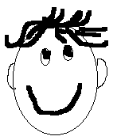請把這本書最有意思的事情寫出來或 畫下來：

我很棒！我會寫出書中的兩句好句子：
1.
2.
這本書我看完之後覺得：

